**第63回JCIアジア太平洋会議(ASPAC)**

**光州大会　ジャパンナイトのブース設営　企画書**

第63年度　財務委員会

【事業目的】

アジア各地のJAYCEEからの好意に対して感謝の気持ちをこめて、JAPAN NIGHTに来ていただいた方々に、駄菓子とグリーンティーを召し上がっていただく事により、楽しい時間を過ごし、交流を図ります。

【ブース概要】

おもてなし武将隊ならぬ「おもてなし忍者隊」に扮して、駄菓子とグリーンティーを振る舞います。

名古屋は駄菓子メーカーも多く、名古屋市西区の明道町交差点辺りは知る人ぞ知る、駄菓子の問屋街です。30店の駄菓子問屋が軒を連ねており、名古屋は日本一問屋が多い場所です。駄菓子問屋で調達した駄菓子を縁日風に並べてお配りすることで実は菓子所である名古屋をPRし、また冷たいグリーンティーで喉を潤していただきます。

【予算】

・ブース登録費用(登録済み)　　　　　　　90,000円　　※サイドパネル2枚付

・駄菓子、グリーンティー　　　　　　　　35,000円　　※300食程度想定

・忍者衣装　　　　　　　　　　　　　　　15,000円

・紙コップ、氷、ミネラルウォーターなど　10,000円

　　　　　　 計150,000円

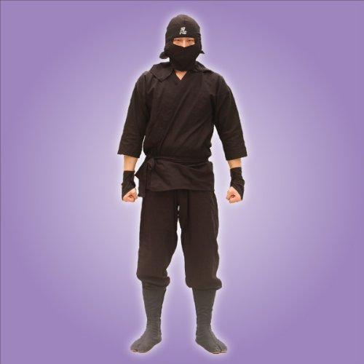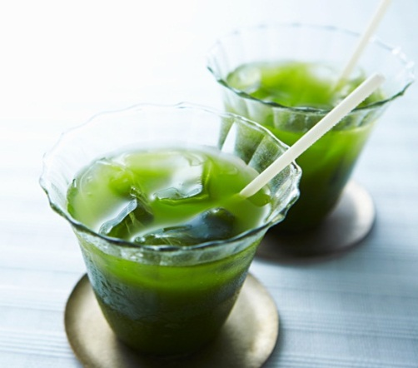

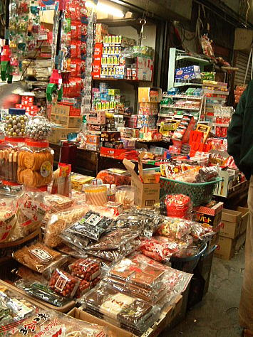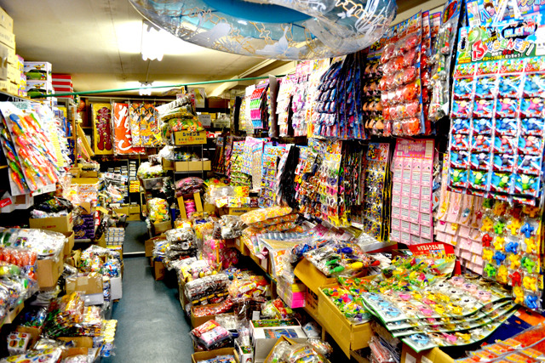

【その他】

名古屋観光コンベンションビューロー様より、名古屋市のPR依頼を受け、ポスター、リーフレット、景品類を無償で支給いただく予定です。

景品類は簡易ゲームを行い、来場者へ配布を検討しています。